檜山地本通信
第４号 ２０１２年２月６日 発行
発行 自治労北海道檜山地方本部 ℡0139-54-2012 fax0139-54-2010

足下見つめ方針確立
1月21日（土）午後1時から、函館国際ホテルで、渡島・檜山地本合同２０１２春闘討論集会を開きました。檜山地方本部からは、6単組・1総支部で計17人、全体では、84人が出席しました。
最初の講座は、「２０１２国民春闘について」と題し、道本部総合研究室酒井康弘事務局長が講演し、「各単組で今一度しっかりと足元を見つめ直し、方針をつくることが重要」と述べ、「生活改善を実現することは、ひいては地域全体のためになる」と強調しました。
続いて、自治労共済道支部・根本圭次長から、江差町職労の目標加入率80％以上達成で組合員がしたことを紹介。青年層が共済を取り組む優位性なども説明しました。その他、労金、全労済から自主福祉活動の推進についてそれぞれ協力要請がありました。

労使合意が前提
渡島、檜山両地本から、「２０１１秋季闘争中間総括（案）」について提起し、道本部大出彰良書記長から、「組織強化と組織拡大について」と題し、講演。「自分の単組がいまどういう状況かを把握し、労使交渉・労使合意を通じ決着するのが本来の労働組合としての姿」と説明し、「交渉後には、職場集会や教宣紙を通じ組合員へ周知するなど、丁寧な運動に心がけよう」と話しました。
質疑討論では、函館市職労から、この間の当局からの独自削減提案に対する闘争報告を行い、最後に、檜山地方本部野崎副執行委員長による団結ガンバローで集会を閉じました。

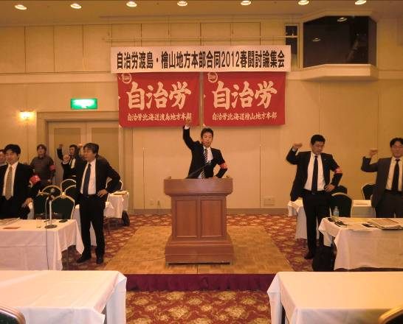
春闘勝利！団結ガンバロー！！
2012檜山地本春闘討論集会

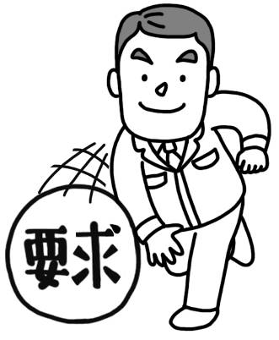

自治労道本部第115回中央委員会
2月3日（金）、9時30分から、道本部第115回中央委員会が開かれ、檜山地本各単組・総支部から計21人（傍聴者10人含む）が出席しました。
中央委員会では、議運・資格審査委員長を、厚沢部町職の藤八中央委員が委員長を務めました。

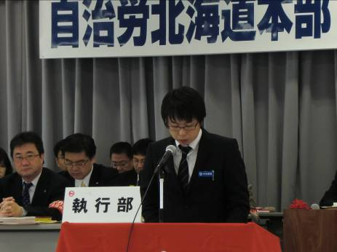
厚沢部町職 藤八中央委員
今春闘期の重要な部分は、「自治労道本部２０１２国民春闘方針」での、単組重点課題として、自律的労使関係制度の準備段階の取り組みとして、全単組で「労使関係ルールに関する基本要求書」を提出し、労使間で「協定書（確認書）」を締結する取り組みを推進していくこととなりました。
さらに、春闘の具体的な取り組みとして、ストライキ批准投票を、2月15日～22日まで、春闘統一要求書提出ゾーンは、2月15日～22日とし、回答指

第５号議案「第23回参議院議員通常選挙における自治労組織内候補予定者の推薦について」では、候補予定者の「相原久美子」（現参議院議員）の推薦決定を行いました。

定日を2月28日とすることなどが確認されました。第1号議案から第8号議案まで採決を行い、圧倒的多数の中ですべての議案が可決されました（中央委員総数274人中218人出席、うち賛成218人）。決議・闘争宣言も全体の拍手で承認され、最後に山上委員長の団結ガンバローで、道本部第115回中央委員会を終えました

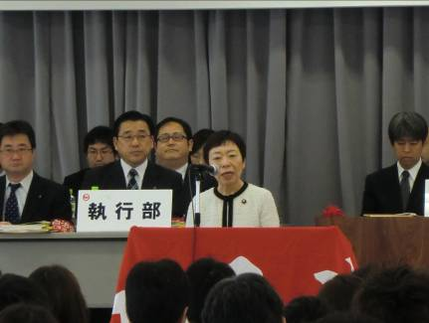
推薦決定を受け、あいさつする相原参議

＜２０１２春闘スケジュール＞
・要求書一斉提出→2月1５～2２日 ・組合旗掲揚・リストバンド→2月1５日～３月末
・春闘オルグ→2月1５～1７日 ・腕章着用→3月６日～９日
・回答指定日→2月28日 ・超勤拒否・出張拒否→3月９日
・重点交渉期間→２月２９～３月８日 ・道本部統一行動→3月９日

